汽车理论课程设计

专业名称：
班 级：
学 号：
学生姓名：

2026 年 6 月 1 日

目 录

题目一：轻型货车动力性能计算（习题1.3） 3
1.1 题目描述 3
1.2 已知参数 3
1.3 变速器传动比（五档） 3
1.4 计算公式 3
1.5 计算结果 4
题目二：轻型货车燃油经济性计算（习题2.7） 6
2.1 题目描述 6
2.2 负荷特性拟合系数 6
2.3 计算公式 6
2.4 计算结果 7
题目三：中型货车制动性能计算（习题4.3） 9
3.1 题目描述 9
3.2 计算公式 9
3.3 计算结果 9
附录：编程程序代码 11
A.1 题目一：动力性能计算程序 11
A.2 题目二：燃油经济性计算程序 18
A.3 题目三：制动性能计算程序 25

题目一：轻型货车动力性能计算（习题1.3）

1.1 题目描述
确定一轻型货车的动力性能（货车装用五档变速器）：
(1) 绘制汽车驱动力与行驶阻力平衡图。
(2) 求汽车最高车速、最大爬坡度及克服该坡度时相应的附着率。
(3) 绘制汽车行驶加速度倒数曲线，用计算机求汽车用2档起步加速行驶至70km/h的加速时间。

1.2 已知参数
参数 | 数值
装载质量 | 2000 kg
整车整备质量 | 1800 kg
总质量 | 3880 kg
车轮半径 | 0.367 m
传动系机械效率 ηt | 0.85
滚动阻力系数 f | 0.013
空气阻力系数×迎风面积 CDA | 2.77 m²
主减速器传动比 i0 | 5.83
飞轮转动惯量 If | 0.218 kg·m²
二前轮转动惯量 Iw1 | 1.798 kg·m²
四后轮转动惯量 Iw2 | 3.598 kg·m²
轴距 L | 3.2 m
质心至前轴距离（满载）a | 1.947 m
质心高（满载）hg | 0.9 m

1.3 变速器传动比（五档）
档位 | 1档 | 2档 | 3档 | 4档 | 5档
传动比 ig | 5.56 | 2.769 | 1.644 | 1.00 | 0.793

1.4 计算公式
(1) 发动机外特性转矩拟合公式（Tq-n曲线）：
Tq = -19.313 + 295.27(n/1000) - 165.44(n/1000)² + 40.874(n/1000)³ - 3.8445(n/1000)⁴
(2) 各档车速：
ua = 0.377 × r × n / (ig × i0) [km/h]
(3) 各档驱动力：
Ft = Tq × ig × i0 × ηt / r [N]
(4) 行驶阻力：
Ff + Fw = G × f + CDA × ua² / 21.15 [N]
(5) 旋转质量换算系数：
δ = 1 + (ΣIw + If × ig² × i0² × ηt) / (m × r²)
(6) 加速度：
a = (Ft - Ff - Fw) / (δ × m) [m/s²]
(7) 加速时间（图解积分法）：
t = ∫(1/a) du = (1/3.6) × ∫(1/a) dua [s]

1.5 计算结果
(1) 驱动力-行驶阻力平衡图如图1所示。
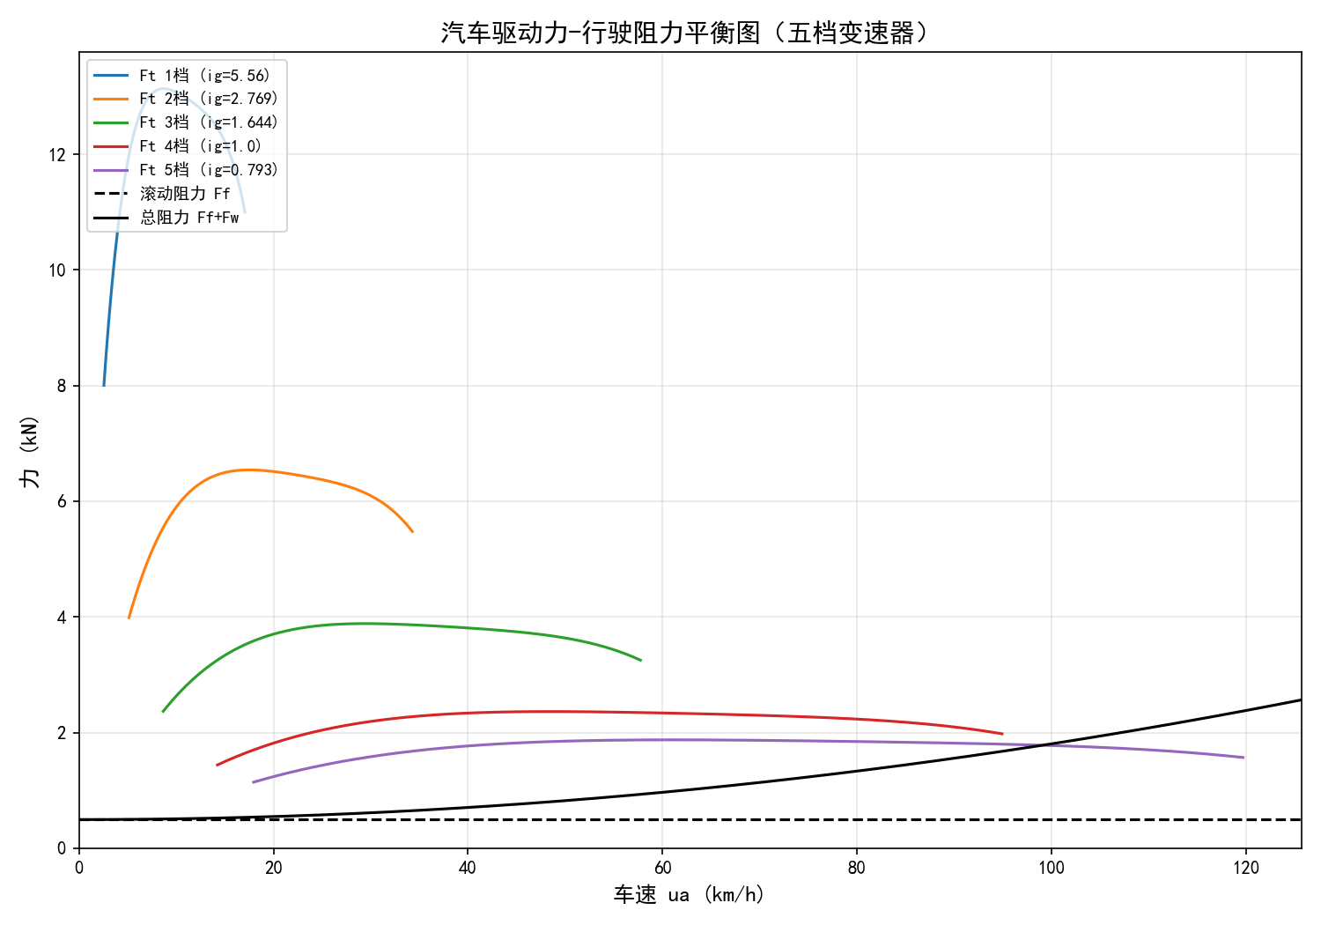
图1 汽车驱动力-行驶阻力平衡图
(2) 最高车速与最大爬坡度：
项目 | 结果
最高车速 ua_max | 99.08 km/h
发动机最大转矩 Tq_max | 174.97 N·m @ 2044 r/min
发动机最大功率 Pe_max | 61.73 kW @ 3864 r/min
最大爬坡度 i | 35.02% (19.30°)
最大爬坡度对应车速 | 10.01 km/h
最大爬坡度时附着率 Cφ2 | 0.4348

(3) 加速度倒数曲线与加速时间：
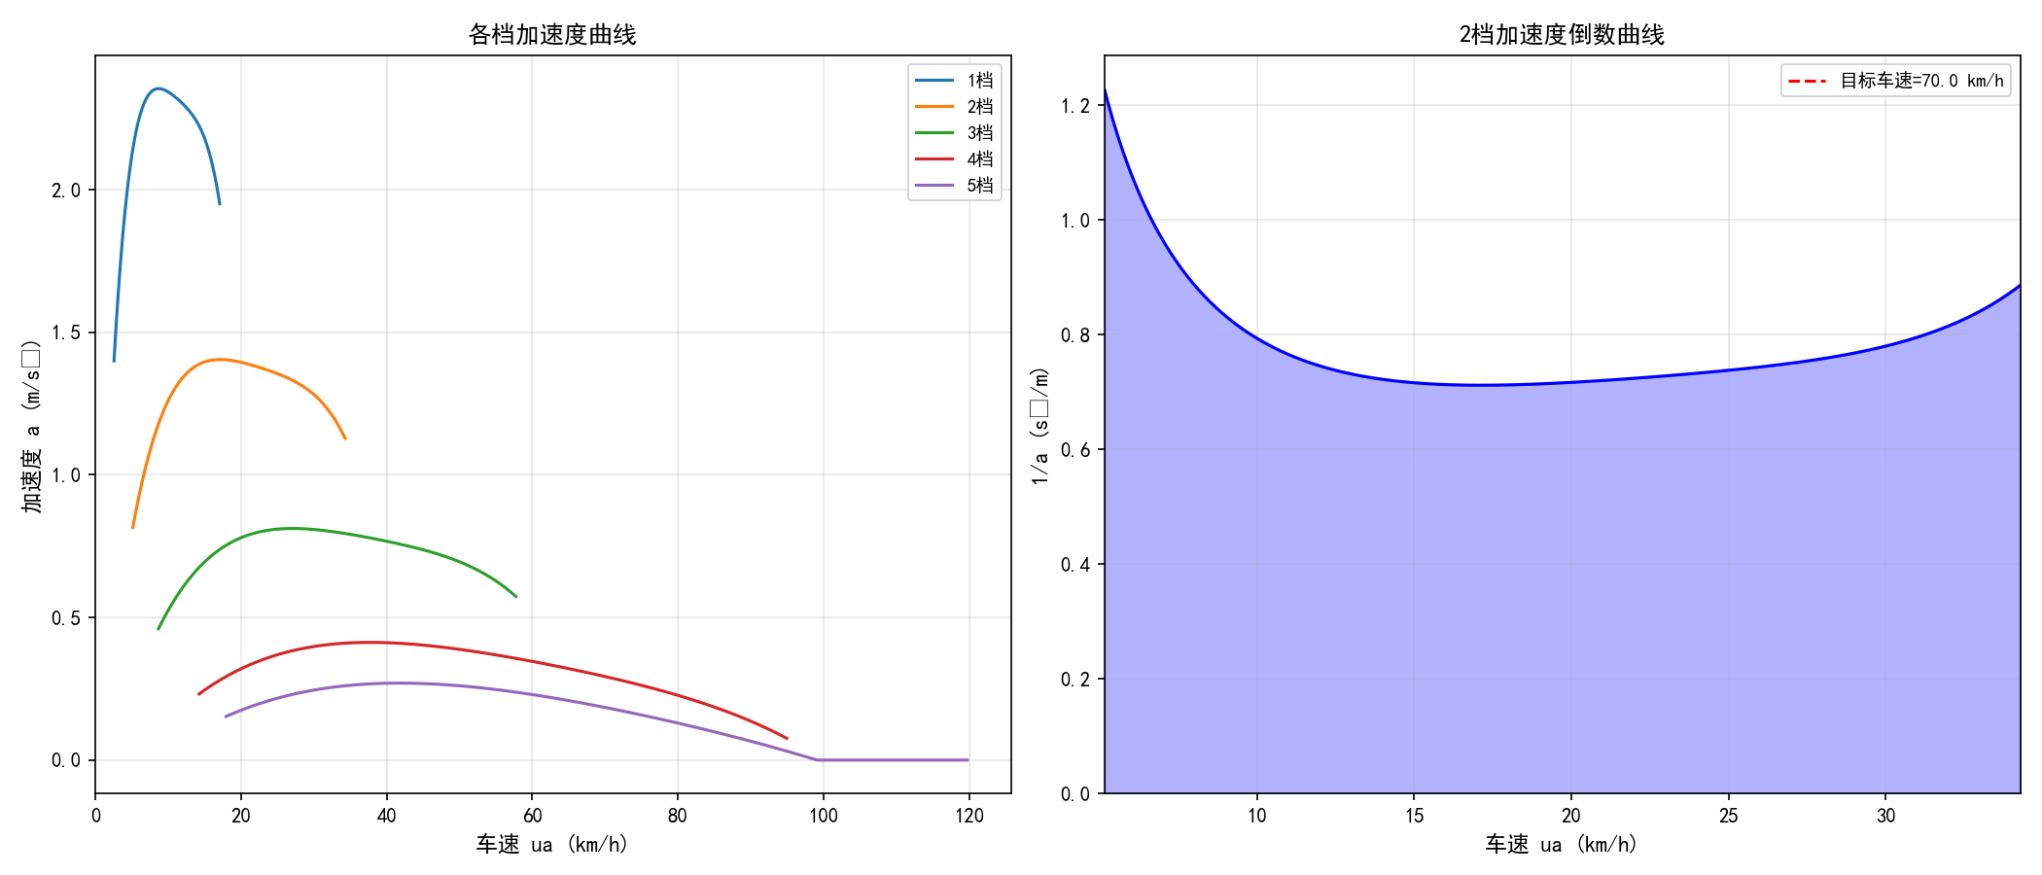
图2 各档加速度曲线与2档加速度倒数曲线
项目 | 时间
2档加速段时间 | 6.34 s
换挡时间 | 0.80 s
3档加速段时间 | 9.15 s
2档起步加速至70km/h总时间 | 16.29 s

题目二：轻型货车燃油经济性计算（习题2.7）

2.1 题目描述
货车的参数与题目一相同。负荷特性曲线的拟合公式为：
b = B0 + B1·Pe + B2·Pe² + B3·Pe³ + B4·Pe⁴
式中，b为燃油消耗率[g/(kW·h)]，Pe为发动机净功率(kW)。
(1) 绘制该轻型货车的功率平衡图。
(2) 绘制最高挡与次高挡的等速百公里油耗曲线。
(3) 计算六工况循环行驶的百公里油耗。

2.2 负荷特性拟合系数
n (r/min) | B0 | B1 | B2 | B3 | B4
815 | 1326.8 | -416.46 | 72.379 | -5.8629 | 0.17768
1207 | 1354.7 | -303.98 | 36.657 | -2.0553 | 0.043072
1614 | 1284.4 | -189.75 | 14.524 | -0.51184 | 0.0068164
2012 | 1122.9 | -121.59 | 7.0035 | -0.18517 | 0.0018555
2603 | 1141.0 | -98.893 | 4.4763 | -0.091077 | 0.00068906
3006 | 1051.2 | -73.714 | 2.8593 | -0.05138 | 0.00035032
3403 | 1233.9 | -84.478 | 2.9788 | -0.047449 | 0.00028230
3804 | 1129.7 | -45.291 | 0.71113 | -0.00075215 | -0.000038568

2.3 计算公式
(1) 发动机功率：
Pe = Tq × n / 9550 [kW]
(2) 阻力功率：
Pf = (Ff + Fw) × ua / (3600 × ηt) [kW]
(3) 等速百公里油耗：
Qs = Pe × b / (1.02 × ua × γ) [L/100km]
(4) 瞬时燃油消耗量：
Qt = Pe × b / (3600 × ρ) [mL/s]
式中，γ为燃油重度，93#汽油 γ = ρg = 0.715×9.8 = 7.007 N/L；ρ = 0.715 kg/L。

2.4 计算结果
(1) 功率平衡图如图3所示。
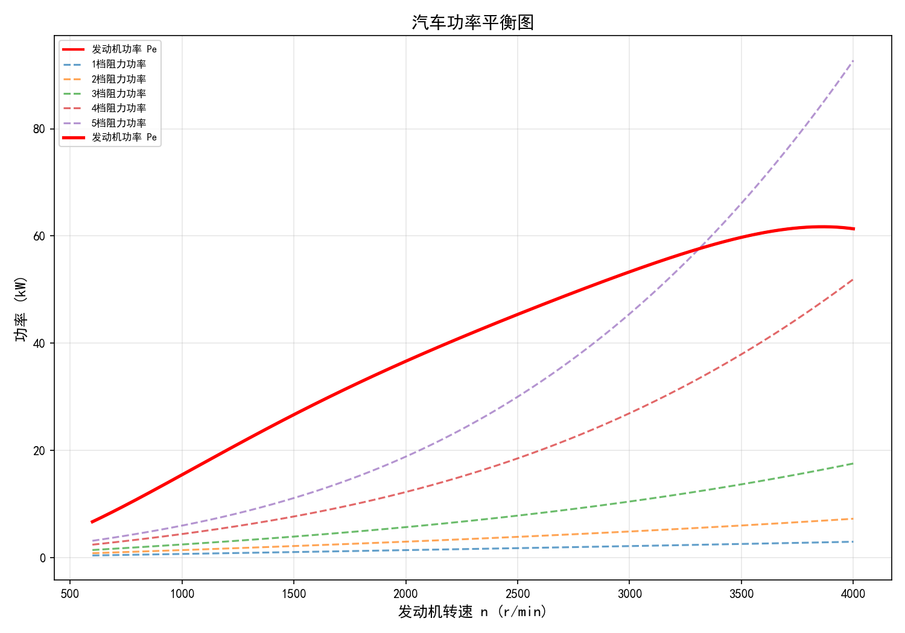
图3 汽车功率平衡图
(2) 等速百公里油耗曲线如图4所示。
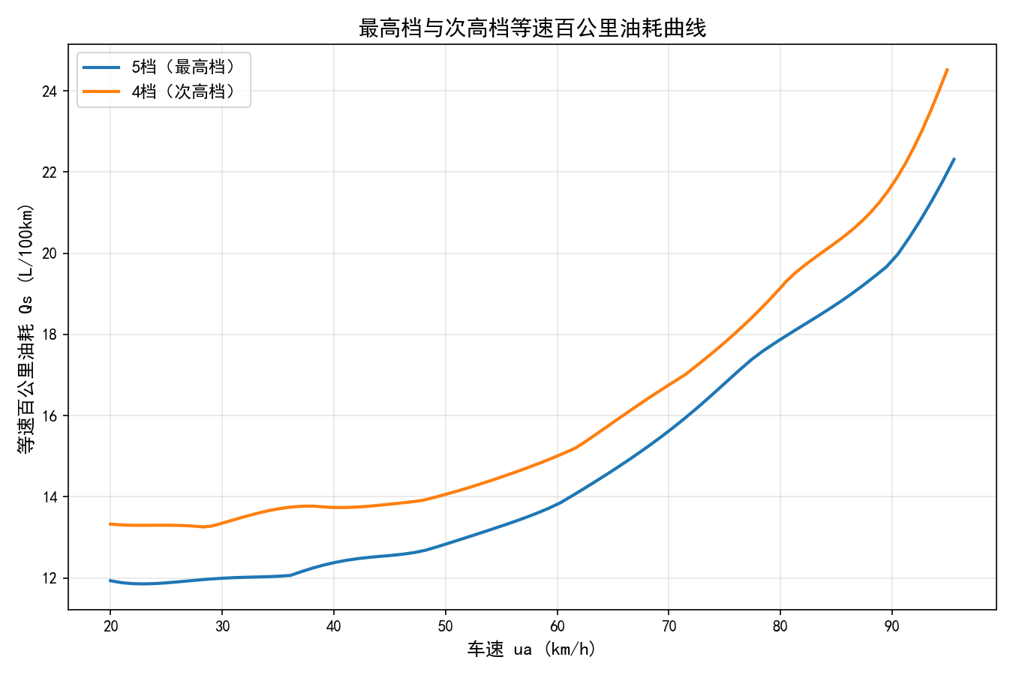
图4 最高档与次高档等速百公里油耗曲线
(3) 等速百公里油耗特征值：
项目 | 油耗
5档（最高档）最低油耗 | 11.99 L/100km @ 30 km/h
5档 60km/h等速油耗 | 13.84 L/100km
5档 80km/h等速油耗 | 17.96 L/100km
4档（次高档）最低油耗 | 13.35 L/100km @ 30 km/h
4档 60km/h等速油耗 | 15.04 L/100km
4档 80km/h等速油耗 | 19.22 L/100km

(4) 六工况循环百公里油耗：
工况 | 油耗
工况I（等速25km/h，7.2s） | 6.02 mL
工况II（25→40km/h加速，16.7s） | 24.26 mL
工况III（等速40km/h，22.5s） | 31.07 mL
工况IV（40→50km/h加速，14.0s） | 23.24 mL
工况V（等速50km/h，18.0s） | 32.25 mL
工况VI（50→25km/h减速，19.3s） | 24.87 mL
总油耗 / 总行程 | 141.70 mL / 1075 m
六工况百公里油耗 | 13.18 L/100km

题目三：中型货车制动性能计算（习题4.3）

3.1 题目描述
一中型货车装有前后制动器分开的双管路制动系，有关参数如下表所示：
载荷 | 质量(kg) | 质心高hg/m | 轴距L/m | 质心至前轴a/m | 制动力分配系数β
空载 | 4080 | 0.845 | 3.950 | 2.100 | 0.38
满载 | 9290 | 1.170 | 3.950 | 2.950 | 0.38

(1) 计算并绘制利用附着系数曲线和制动效率曲线。
(2) 求行驶车速Ua=30km/h，在φ=0.80路面上车轮不抱死的制动距离。
(3) 求制动系前部/后部管路损坏时的制动距离。

3.2 计算公式
(1) 利用附着系数：
φf = β × z × L / (b + z × hg)
φr = (1-β) × z × L / (a - z × hg)
(2) 制动效率：
Ef = z / φf, Er = z / φr
(3) 同步附着系数：
φ0 = (L × β - b) / hg
(4) 制动距离：
s = (τ1 + τ2/2) × ua0 / 3.6 + ua0² / (25.92 × a_bmax)
(5) 最大制动减速度：
a_bmax = E × φ × g [m/s²]
式中，z为制动强度，b = L - a为质心至后轴距离，τ1=0.02s（制动系反应时间），τ2=0.02s（减速度上升时间）。

3.3 计算结果
(1) 利用附着系数曲线和制动效率曲线如图5所示。
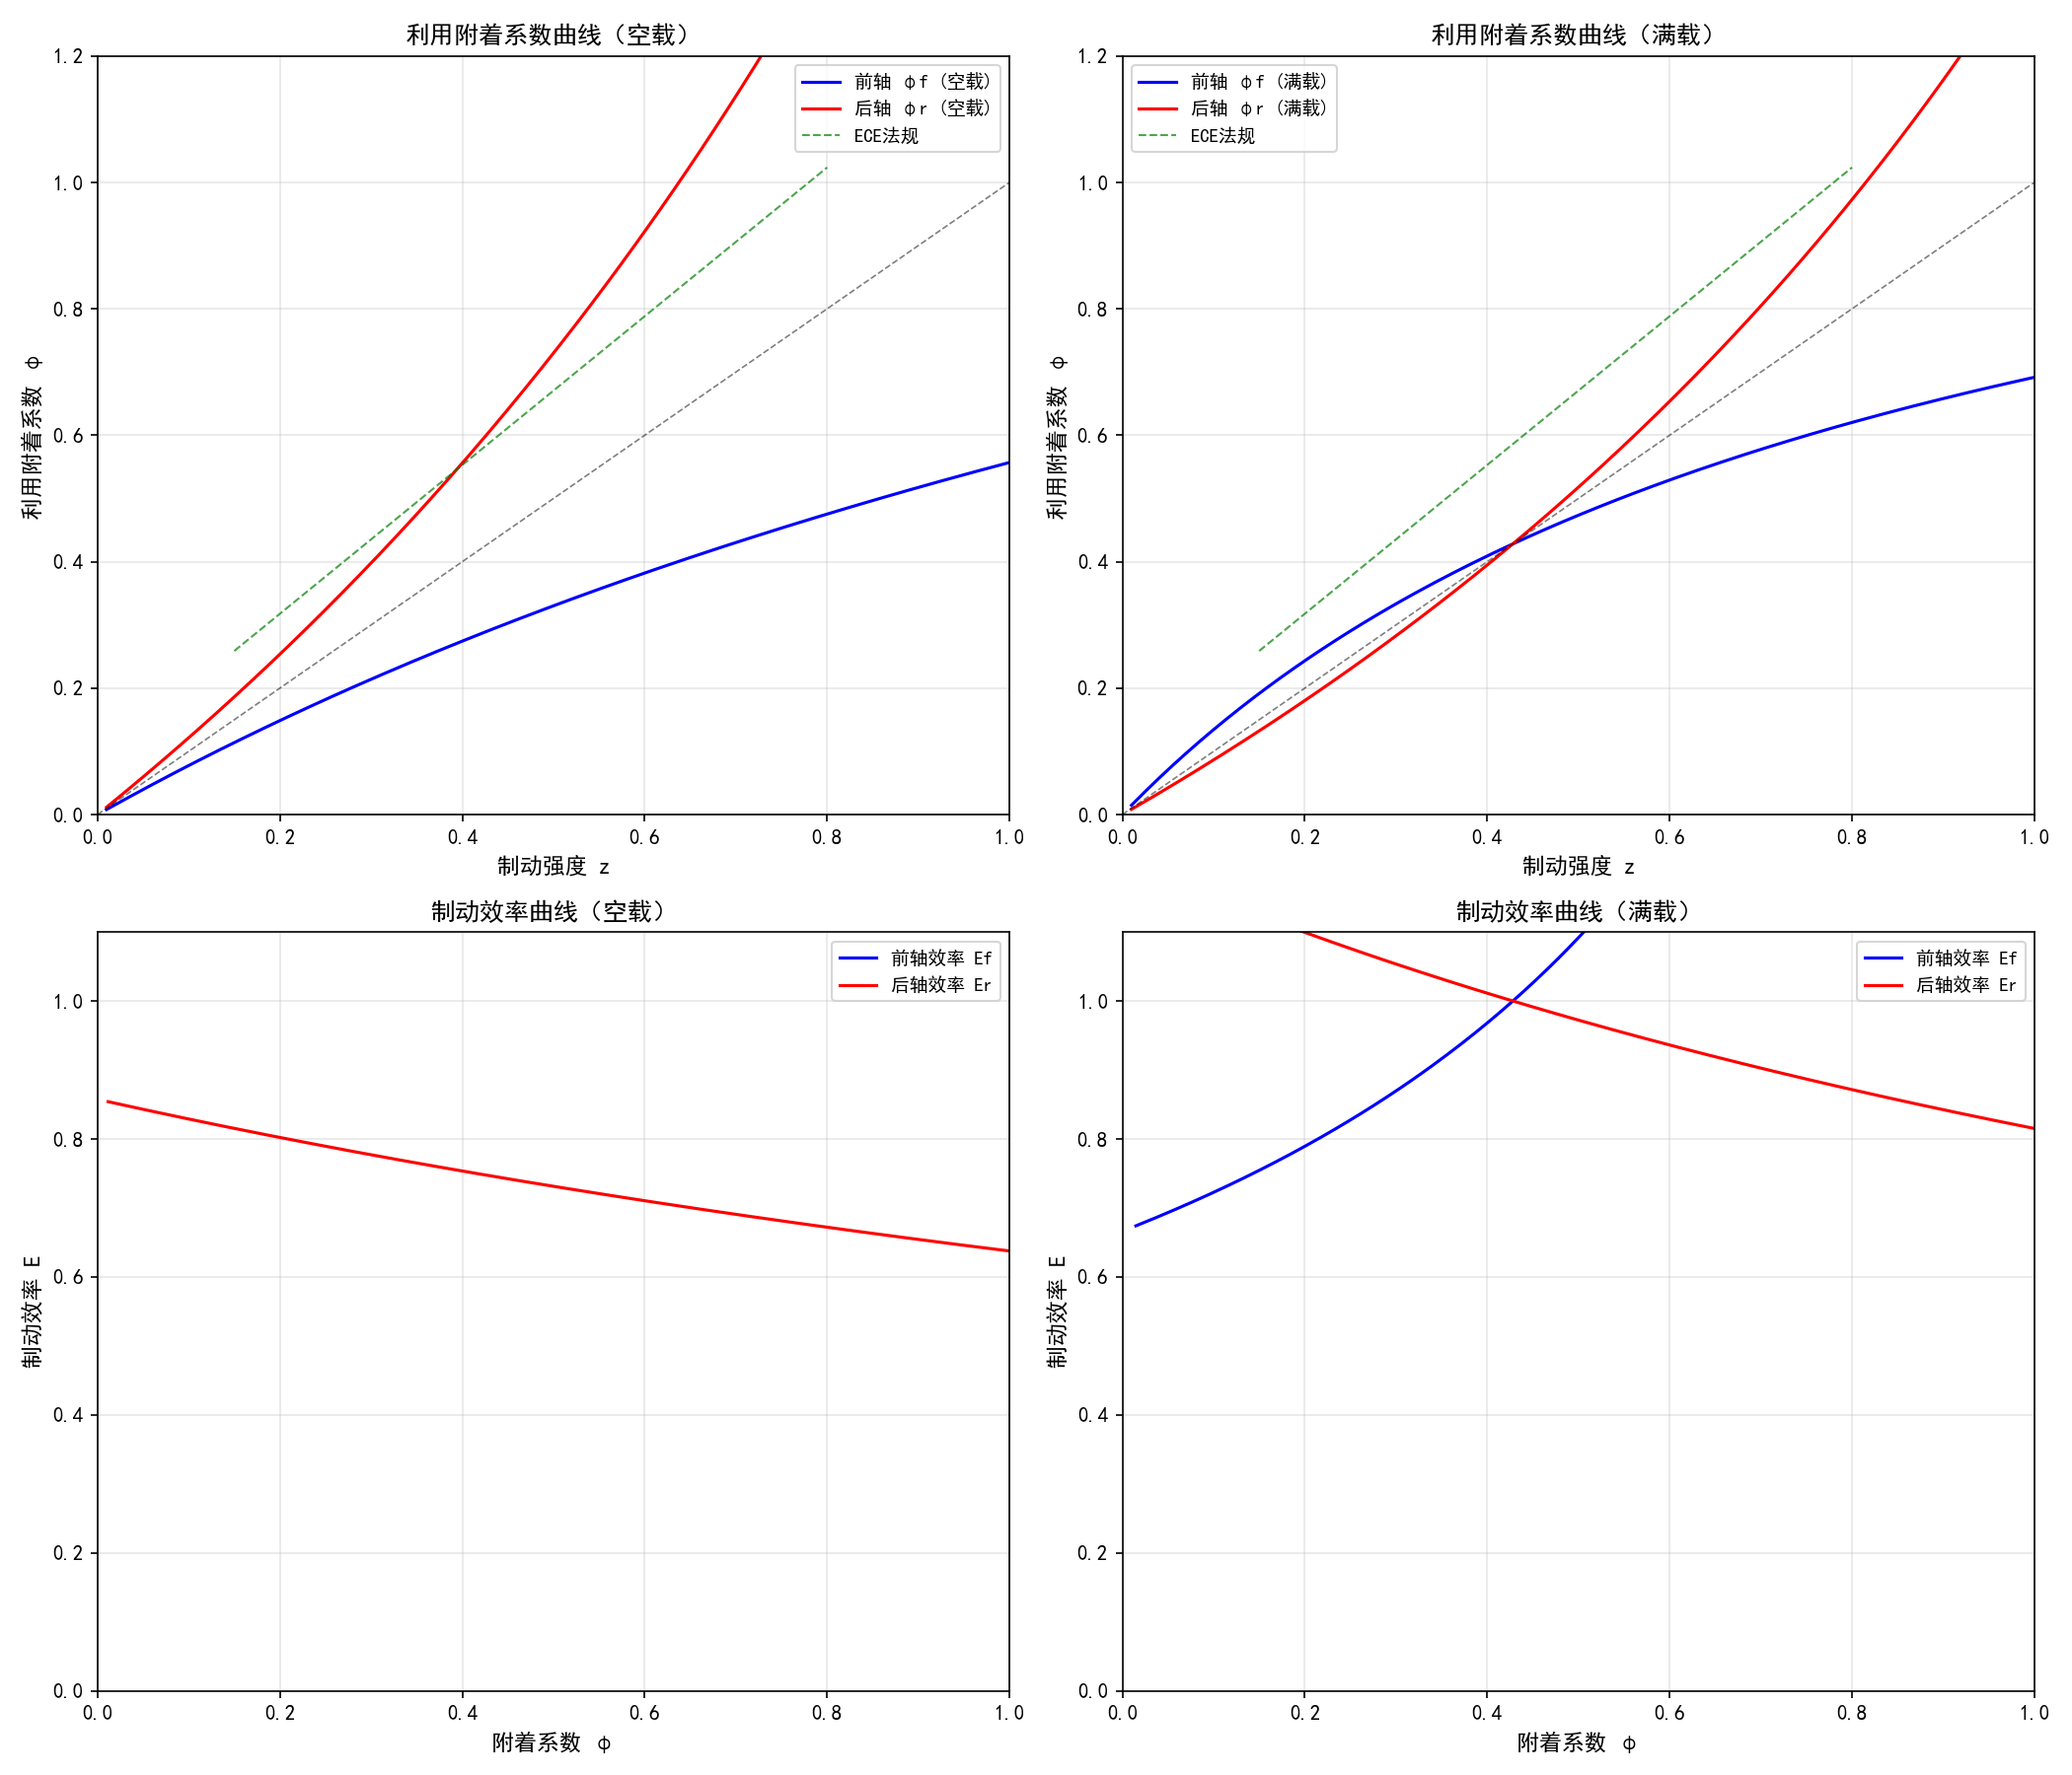
图5 利用附着系数曲线与制动效率曲线
(2) 同步附着系数：
载荷状态 | 同步附着系数 φ0
空载 | -0.413
满载 | 0.428

(3) 制动距离（Ua=30km/h, φ=0.80）：
工况 | 制动效率 E | 最大减速度 | 制动距离 s
满载正常制动 | 0.8715 | 6.83 m/s² | 5.33 m
空载正常制动 | 0.6720 | 5.27 m/s² | 6.84 m
前部管路损坏（仅后轮） | 0.6038 | 4.73 m/s² | 7.59 m
后部管路损坏（仅前轮） | 0.3318 | 2.60 m/s² | 13.60 m

附录：编程程序代码

A.1 题目一：动力性能计算程序
文件名：part1_dynamic_performance.py 运行环境：conda run -n modeling python part1_dynamic_performance.py
"""
汽车理论课程设计一（习题1.3）
轻型货车动力性能计算 —— 五档变速器
"""
import numpy as np
from scipy import integrate, interpolate
import matplotlib.pyplot as plt
import matplotlib
matplotlib.rcParams['font.sans-serif'] = ['SimHei', 'Microsoft YaHei']
matplotlib.rcParams['axes.unicode_minus'] = False

# ============ 已知参数 ============
m_total = 3880 # 总质量 (kg)
m_load = 2000 # 装载质量 (kg)
m_curb = 1800 # 整备质量 (kg)
r_wheel = 0.367 # 车轮半径 (m)
eta_t = 0.85 # 传动系机械效率
f = 0.013 # 滚动阻力系数
CD_A = 2.77 # 空气阻力系数×迎风面积 (m²)
i0 = 5.83 # 主减速器传动比
If = 0.218 # 飞轮转动惯量 (kg·m²)
Iw1 = 1.798 # 二前轮转动惯量 (kg·m²)
Iw2 = 3.598 # 四后轮转动惯量 (kg·m²)
Iw_total = Iw1 + Iw2 # 总车轮转动惯量
L = 3.2 # 轴距 (m)
a = 1.947 # 质心至前轴距离（满载）(m)
hg = 0.9 # 质心高（满载）(m)
g = 9.8 # 重力加速度

# 五档变速器传动比
ig_list = np.array([5.56, 2.769, 1.644, 1.00, 0.793])
gear_labels = ['1档', '2档', '3档', '4档', '5档']

n_min, n_max = 600, 4000 # 发动机转速范围 (r/min)
n = np.linspace(n_min, n_max, 500)

def engine_torque(n):
"""发动机外特性转矩 Tq (N·m), n in r/min"""
x = n / 1000.0
return -19.313 + 295.27 * x - 165.44 * x**2 + 40.874 * x**3 - 3.8445 * x**4

def vehicle_speed(n, ig):
"""车速 ua (km/h)"""
return 0.377 * r_wheel * n / (ig * i0)

def driving_force(n, ig):
"""驱动力 Ft (N)"""
Tq = engine_torque(n)
return Tq * ig * i0 * eta_t / r_wheel

def rolling_resistance():
"""滚动阻力 Ff (N)"""
return m_total * g * f

def air_resistance(ua):
"""空气阻力 Fw (N), ua in km/h"""
return CD_A * ua**2 / 21.15

def rotating_mass_factor(ig):
"""旋转质量换算系数 δ"""
Iw_sum = Iw_total
delta = 1 + (Iw_sum + If * ig**2 * i0**2 * eta_t) / (m_total * r_wheel**2)
return delta

# ============ 1. 绘制驱动力-行驶阻力平衡图 ============
print("=" * 50)
print("题目一：轻型货车动力性能计算")
print("=" * 50)

plt.figure(figsize=(10, 7))

# 绘制各档驱动力曲线
max_ua = 0
for idx, ig in enumerate(ig_list):
ua = vehicle_speed(n, ig)
Ft = driving_force(n, ig)
plt.plot(ua, Ft / 1000.0, label=f'Ft {gear_labels[idx]} (ig={ig})')
max_ua = max(max_ua, ua[-1])

# 绘制阻力曲线
ua_range = np.linspace(0, max_ua * 1.05, 500)
Ff = np.full_like(ua_range, rolling_resistance())
Fw = air_resistance(ua_range)
F_total = (Ff + Fw) / 1000.0
Ff_plot = Ff / 1000.0

plt.plot(ua_range, Ff_plot, 'k--', label='滚动阻力 Ff', linewidth=1.5)
plt.plot(ua_range, (Ff + Fw) / 1000.0, 'k-', label='总阻力 Ff+Fw', linewidth=1.5)

plt.xlabel('车速 ua (km/h)', fontsize=12)
plt.ylabel('力 (kN)', fontsize=12)
plt.title('汽车驱动力-行驶阻力平衡图（五档变速器）', fontsize=14)
plt.legend(fontsize=9, loc='upper left')
plt.grid(True, alpha=0.3)
plt.xlim(0, ua_range[-1])
plt.ylim(0, None)
plt.tight_layout()
plt.savefig('fig1_driving_resistance_balance.png', dpi=150)
plt.close()
print("图1已保存：fig1_driving_resistance_balance.png")

# ============ 2. 求最高车速 ============
# 最高车速发生在最高档（5档）驱动力与总阻力曲线的交点
ig5 = ig_list[-1]
ua5 = vehicle_speed(n, ig5)
Ft5 = driving_force(n, ig5)
F_resist = rolling_resistance() + air_resistance(ua5)

# 寻找交点（驱动力 >= 阻力的最大车速）
diff = Ft5 - F_resist
# 找到从正到负的转折点
cross_idx = None
for i in range(len(diff) - 1):
if diff[i] >= 0 and diff[i + 1] < 0:
cross_idx = i
break

if cross_idx is not None:
# 线性插值精确求交点
ua_max = ua5[cross_idx] + (ua5[cross_idx + 1] - ua5[cross_idx]) * \
(0 - diff[cross_idx]) / (diff[cross_idx + 1] - diff[cross_idx])
else:
ua_max = ua5[-1]

print(f"\n最高车速 ua_max = {ua_max:.2f} km/h")

# 最大转矩点
Tq_max = engine_torque(n)
Tq_max_val = np.max(Tq_max)
n_Tq_max = n[np.argmax(Tq_max)]
print(f"发动机最大转矩 Tq_max = {Tq_max_val:.2f} N·m @ n = {n_Tq_max:.0f} r/min")

# 最大功率点
Pe = engine_torque(n) * n / 9550.0
Pe_max = np.max(Pe)
n_Pe_max = n[np.argmax(Pe)]
print(f"发动机最大功率 Pe_max = {Pe_max:.2f} kW @ n = {n_Pe_max:.0f} r/min")

# ============ 3. 求最大爬坡度 ============
# 使用1档计算最大爬坡度
ig1 = ig_list[0]
ua1 = vehicle_speed(n, ig1)
Ft1 = driving_force(n, ig1)
Ff_val = rolling_resistance()

# 在1档最低稳定车速处计算最大爬坡度（通常在最大转矩点附近的车速）
# 取1档发动机最低转速以上范围
for i, ua_val in enumerate(ua1):
if ua_val > 10: # 从10km/h以上开始（绕过很低车速不稳定的区域）
idx_start = i
break
else:
idx_start = 0

# 取最大转矩对应的转速附近
idx_tq_max = np.argmax(engine_torque(n))
ua_at_max_Tq_1st = ua1[idx_tq_max]

# 计算各车速下的爬坡度
Ft1_sub = Ft1[idx_start:]
ua1_sub = ua1[idx_start:]
Fw1_sub = air_resistance(ua1_sub)

sin_alpha = (Ft1_sub - Ff_val - Fw1_sub) / (m_total * g)
sin_alpha = np.clip(sin_alpha, -1.0, 1.0)
alpha = np.arcsin(sin_alpha)
grade = np.tan(alpha) # i = tan(alpha)

max_grade_idx = np.argmax(grade)
max_grade = grade[max_grade_idx]
max_grade_ua = ua1_sub[max_grade_idx]
max_grade_alpha = np.degrees(alpha[max_grade_idx])

print(f"\n最大爬坡度（1档）：")
print(f" 最大爬坡度 i = {max_grade:.4f} = {max_grade * 100:.2f}%")
print(f" 爬坡角度 α = {max_grade_alpha:.2f}°")
print(f" 对应车速 ua = {max_grade_ua:.2f} km/h")

# ============ 4. 计算最大爬坡度时的附着率 ============
# 后轮驱动货车，附着率 Cφ2 = Fx2 / Fz2
# Fx2 = Ft - Ff - Fw（后轮驱动力）
# Fz2 = mg*a/L*cos(α) + (Ff+Fw)*hg/L + m*g*hg*sin(α)/L ...

# 在最大爬坡度时
alpha_max = alpha[max_grade_idx]
Ft_at_max_grade = Ft1_sub[max_grade_idx]
Fw_at_max_grade = Fw1_sub[max_grade_idx]

# 后轴法向反力
Fz2 = (m_total * g * a * np.cos(alpha_max) +
(Ft_at_max_grade - Ff_val - Fw_at_max_grade) * hg +
m_total * g * hg * np.sin(alpha_max)) / L
# 后轮驱动力
Fx2 = Ft_at_max_grade - Ff_val - Fw_at_max_grade
C_phi2 = Fx2 / Fz2

print(f"\n最大爬坡度时的附着率：")
print(f" 后轴法向反力 Fz2 = {Fz2:.2f} N")
print(f" 后轮驱动力 Fx2 = {Fx2:.2f} N")
print(f" 附着率 Cφ2 = {C_phi2:.4f}")

# 不出现滑转的条件：Cφ2 < φ（附着系数）
# 一般干燥良好路面 φ≈0.7-0.8

# ============ 5. 加速度倒数曲线和加速时间 ============
# 2档起步加速至70 km/h
ig2 = ig_list[1]
ua2 = vehicle_speed(n, ig2)
Ft2 = driving_force(n, ig2)
delta2 = rotating_mass_factor(ig2)

# 加速度计算
Ff_val = rolling_resistance()
Fw2 = air_resistance(ua2)
a2 = (Ft2 - Ff_val - Fw2) / (delta2 * m_total)

# 只取加速度为正的部分，且2档起步（最低稳定车速以上）
valid_mask = (a2 > 0.001) & (ua2 >= ua2[0])
ua2_valid = ua2[valid_mask]
a2_valid = a2[valid_mask]

# 加速度倒数
inv_a2 = 1.0 / a2_valid

# 绘制加速度倒数曲线
fig, (ax1, ax2) = plt.subplots(1, 2, figsize=(14, 6))

# 各档加速度曲线
ax1.set_title('各档加速度曲线', fontsize=12)
for idx, ig in enumerate(ig_list):
ua_g = vehicle_speed(n, ig)
Ft_g = driving_force(n, ig)
Fw_g = air_resistance(ua_g)
delta_g = rotating_mass_factor(ig)
a_g = (Ft_g - Ff_val - Fw_g) / (delta_g * m_total)
a_g = np.clip(a_g, 0, None)
ax1.plot(ua_g, a_g, label=f'{gear_labels[idx]}')

ax1.set_xlabel('车速 ua (km/h)', fontsize=11)
ax1.set_ylabel('加速度 a (m/s²)', fontsize=11)
ax1.legend(fontsize=9)
ax1.grid(True, alpha=0.3)
ax1.set_xlim(0, ua_range[-1])

# 加速度倒数曲线（2档）
ax2.set_title('2档加速度倒数曲线', fontsize=12)
ax2.plot(ua2_valid, inv_a2, 'b-', linewidth=1.5)
ax2.set_xlabel('车速 ua (km/h)', fontsize=11)
ax2.set_ylabel('1/a (s²/m)', fontsize=11)
ax2.grid(True, alpha=0.3)

# 图解积分：计算从起步加速到70km/h的时间
target_speed = 70.0 # km/h
mask_70 = ua2_valid <= target_speed
ua_accel = ua2_valid[mask_70]
inv_a_accel = inv_a2[mask_70]

# 数值积分求加速时间（将速度单位转换为m/s再积分）
# t = ∫(1/a) du, 其中 u in m/s
# dt = (1/a) * du, du in m/s
# ua in km/h → u in m/s: u = ua/3.6
# t = ∫(1/a) * (1/3.6) du_a [km/h]
t_accel = integrate.trapezoid(inv_a_accel, ua_accel) / 3.6

# 填充积分区域
ax2.fill_between(ua_accel, 0, inv_a_accel, alpha=0.3, color='blue')
ax2.axvline(x=target_speed, color='r', linestyle='--', label=f'目标车速={target_speed} km/h')
ax2.legend(fontsize=9)
ax2.set_xlim(ua2_valid[0], ua2_valid[-1])
ax2.set_ylim(0, None)

plt.tight_layout()
plt.savefig('fig2_acceleration_curves.png', dpi=150)
plt.close()

# 打印加速时间
# 找到2档加速到70km/h过程中是否需要换挡
# 2档车速范围
ua2_min = ua2[0]
ua2_max = ua2[-1]

print(f"\n2档车速范围：{ua2_min:.1f} ~ {ua2_max:.1f} km/h")

# 检查2档是否能覆盖0-70km/h
# 如果2档最高车速 < 70，需要换3档
if ua2_max < target_speed:
# 需要先在2档加速到2档最高车速，然后换3档
print("2档无法直接达到70km/h，需要换3档继续加速")

# 2档加速到换挡车速
mask_2nd = ua2_valid <= ua2_max
ua_2nd_seg = ua2_valid[mask_2nd]
inv_a_2nd_seg = inv_a2[mask_2nd]
t_2nd = integrate.trapezoid(inv_a_2nd_seg, ua_2nd_seg) / 3.6

# 3档从相应车速继续加速
ig3 = ig_list[2]
ua3 = vehicle_speed(n, ig3)
Ft3 = driving_force(n, ig3)
Fw3 = air_resistance(ua3)
delta3 = rotating_mass_factor(ig3)
a3 = (Ft3 - Ff_val - Fw3) / (delta3 * m_total)

valid_mask3 = (a3 > 0.001) & (ua3 <= target_speed) & (ua3 >= ua2_max)
ua3_valid = ua3[valid_mask3]
inv_a3 = 1.0 / a3[valid_mask3]
t_3rd = integrate.trapezoid(inv_a3, ua3_valid) / 3.6

# 加上换挡时间（通常0.5-1s）
t_shift = 0.8
t_total = t_2nd + t_3rd + t_shift

print(f" 2档加速段时间：{t_2nd:.2f} s")
print(f" 换挡时间：{t_shift:.2f} s")
print(f" 3档加速段时间：{t_3rd:.2f} s")
print(f" 2档起步加速至70km/h总时间：{t_total:.2f} s")
else:
print(f"\n2档起步加速至{target_speed} km/h的时间：")
print(f" 图解积分法（梯形法则）：t = {t_accel:.2f} s")

# 也用Simpson法则验证
if len(ua_accel) >= 3:
t_accel_simpson = integrate.simpson(inv_a_accel, ua_accel) / 3.6
print(f" 图解积分法（Simpson法则）：t = {t_accel_simpson:.2f} s")

print("\n" + "=" * 50)
print("题目一计算完成！")
print("=" * 50)

A.2 题目二：燃油经济性计算程序
文件名：part2_fuel_economy.py 运行环境：conda run -n modeling python part2_fuel_economy.py
"""
汽车理论课程设计二（习题2.7）
轻型货车燃油经济性计算 —— 功率平衡图 + 等速百公里油耗 + 六工况循环
"""
import numpy as np
from scipy import interpolate
import matplotlib.pyplot as plt
import matplotlib
matplotlib.rcParams['font.sans-serif'] = ['SimHei', 'Microsoft YaHei']
matplotlib.rcParams['axes.unicode_minus'] = False

# ============ 已知参数（与题目一相同） ============
m_total = 3880
r_wheel = 0.367
eta_t = 0.85
f = 0.013
CD_A = 2.77
i0 = 5.83
g = 9.8

# 五档变速器
ig_list = np.array([5.56, 2.769, 1.644, 1.00, 0.793])
gear_labels = ['1档', '2档', '3档', '4档', '5档']

n_min, n_max = 600, 4000
n = np.linspace(n_min, n_max, 500)

# 汽油参数 (93#)
rho_gasoline = 0.715 # 密度 (kg/L)
gamma_gasoline = rho_gasoline * g # 重度 (N/L)

def engine_torque(n):
x = n / 1000.0
return -19.313 + 295.27 * x - 165.44 * x**2 + 40.874 * x**3 - 3.8445 * x**4

def engine_power(n):
"""发动机净功率 Pe (kW)"""
Tq = engine_torque(n)
return Tq * n / 9550.0

def vehicle_speed(n, ig):
return 0.377 * r_wheel * n / (ig * i0)

def engine_speed_from_ua(ua, ig):
"""由车速反算发动机转速"""
return ua * ig * i0 / (0.377 * r_wheel)

def rolling_resistance():
return m_total * g * f

def air_resistance(ua):
return CD_A * ua**2 / 21.15

def resistance_power(ua):
"""阻力功率 (kW)"""
Ff = rolling_resistance()
Fw = air_resistance(ua)
return (Ff + Fw) * ua / (3600.0 * eta_t)

# ============ 负荷特性数据 ============
# 转速 (r/min) 和对应的拟合系数 B0~B4
load_data = {
815: [1326.8, -416.46, 72.379, -5.8629, 0.17768],
1207: [1354.7, -303.98, 36.657, -2.0553, 0.043072],
1614: [1284.4, -189.75, 14.524, -0.51184, 0.0068164],
2012: [1122.9, -121.59, 7.0035, -0.18517, 0.0018555],
2603: [1141.0, -98.893, 4.4763, -0.091077, 0.00068906],
3006: [1051.2, -73.714, 2.8593, -0.05138, 0.00035032],
3403: [1233.9, -84.478, 2.9788, -0.047449, 0.00028230],
3804: [1129.7, -45.291, 0.71113, -0.00075215, -0.000038568],
}

n_list = np.array(sorted(load_data.keys()))

def fuel_consumption_rate(Pe, n_target):
"""
燃油消耗率 b [g/(kW·h)]
Pe: 发动机功率 (kW)
n_target: 发动机转速 (r/min)
用相邻转速曲线插值法求得
"""
# 找到相邻的两条转速曲线
if n_target <= n_list[0]:
n_low, n_high = n_list[0], n_list[1]
elif n_target >= n_list[-1]:
n_low, n_high = n_list[-2], n_list[-1]
else:
idx = np.searchsorted(n_list, n_target) - 1
n_low, n_high = n_list[idx], n_list[idx + 1]

# 在两条转速曲线上分别计算b值
b_low = np.polyval(load_data[n_low][::-1], Pe)
b_high = np.polyval(load_data[n_high][::-1], Pe)

# 线性插值
if n_high == n_low:
return b_low
b = b_low + (b_high - b_low) * (n_target - n_low) / (n_high - n_low)
return b

# ============ 1. 功率平衡图 ============
print("=" * 50)
print("题目二：轻型货车燃油经济性计算")
print("=" * 50)

plt.figure(figsize=(10, 7))

# 发动机功率曲线
Pe_engine = engine_power(n)
plt.plot(n, Pe_engine, 'r-', linewidth=2, label='发动机功率 Pe')

# 绘制各档等速行驶时发动机功率（即阻力功率换算到发动机端）
ua_range = np.linspace(10, 120, 500)
# 阻力功率曲线（换算到发动机转速）
n_range = np.linspace(n_min, n_max, 500)
Pe_resist = resistance_power(vehicle_speed(n_range, ig_list[-1])) # 5档阻力功率

# 各档阻力功率 vs 车速
for idx, ig in enumerate(ig_list):
ua_g = vehicle_speed(n, ig)
Pe_r = resistance_power(ua_g)
plt.plot(n, Pe_r, '--', label=f'{gear_labels[idx]}阻力功率', alpha=0.7)

# 发动机外特性功率
plt.plot(n, Pe_engine, 'r-', linewidth=2.5, label='发动机功率 Pe')

plt.xlabel('发动机转速 n (r/min)', fontsize=12)
plt.ylabel('功率 (kW)', fontsize=12)
plt.title('汽车功率平衡图', fontsize=14)
plt.legend(fontsize=8, loc='upper left')
plt.grid(True, alpha=0.3)
plt.tight_layout()
plt.savefig('fig3_power_balance.png', dpi=150)
plt.close()
print("图3已保存：fig3_power_balance.png")

# ============ 2. 等速百公里油耗曲线（最高档和次高档） ============
# 最高档 = 5档 (ig=0.793), 次高档 = 4档 (ig=1.00)

plt.figure(figsize=(9, 6))

for gear_idx, gear_name in [(4, '5档（最高档）'), (3, '4档（次高档）')]:
ig = ig_list[gear_idx]
# 计算该档位下不同车速对应的等速油耗
ua_list_gear = np.linspace(20, vehicle_speed(n_max, ig), 100)

Qs_list = []
for ua_val in ua_list_gear:
n_e = engine_speed_from_ua(ua_val, ig)
if n_e < n_min or n_e > n_max:
Qs_list.append(np.nan)
continue

Pe_req = resistance_power(ua_val)
Pe_max_avail = engine_power(n_e) # 发动机在当前转速下的最大功率
if Pe_req > Pe_max_avail * 0.95: # 需求功率超过可用功率
Qs_list.append(np.nan)
continue

b_val = fuel_consumption_rate(Pe_req, n_e)
Qs = Pe_req * b_val / (1.02 * ua_val * gamma_gasoline)
Qs_list.append(Qs)

Qs_list = np.array(Qs_list)
valid = ~np.isnan(Qs_list)
if valid.any():
plt.plot(ua_list_gear[valid], Qs_list[valid], linewidth=2, label=gear_name)

plt.xlabel('车速 ua (km/h)', fontsize=12)
plt.ylabel('等速百公里油耗 Qs (L/100km)', fontsize=12)
plt.title('最高档与次高档等速百公里油耗曲线', fontsize=14)
plt.legend(fontsize=11)
plt.grid(True, alpha=0.3)
plt.tight_layout()
plt.savefig('fig4_constant_speed_fuel.png', dpi=150)
plt.close()
print("图4已保存：fig4_constant_speed_fuel.png")

# 打印一些特征值
for gear_idx, gear_name in [(4, '5档（最高档）'), (3, '4档（次高档）')]:
ig = ig_list[gear_idx]
ua_list_gear = np.linspace(30, vehicle_speed(n_max, ig), 200)
Qs_min = float('inf')
ua_best = 0
Qs_60 = None
Qs_80 = None

for ua_val in ua_list_gear:
n_e = engine_speed_from_ua(ua_val, ig)
if n_e < n_min or n_e > n_max:
continue
Pe_req = resistance_power(ua_val)
if Pe_req > engine_power(n_e) * 0.95:
continue
b_val = fuel_consumption_rate(Pe_req, n_e)
Qs = Pe_req * b_val / (1.02 * ua_val * gamma_gasoline)

if Qs < Qs_min:
Qs_min = Qs
ua_best = ua_val
if abs(ua_val - 60) < 0.5:
Qs_60 = Qs
if abs(ua_val - 80) < 0.5:
Qs_80 = Qs

print(f"\n{gear_name}：")
print(f" 最低油耗 {Qs_min:.2f} L/100km @ {ua_best:.0f} km/h")
if Qs_60:
print(f" 60km/h等速油耗：{Qs_60:.2f} L/100km")
if Qs_80:
print(f" 80km/h等速油耗：{Qs_80:.2f} L/100km")

# ============ 3. 六工况循环百公里油耗 ============
print(f"\n{'='*30}")
print("六工况循环百公里油耗计算")
print(f"{'='*30}")

# 六工况参数
# 工况, 累计行程(m), 时间(s), 累计时间(s), 车速范围(km/h), 说明
cycle = [
{"name": "I", "dist": 50, "time": 7.2, "v_start": 25, "v_end": 25, "accel": 0},
{"name": "II", "dist": 150, "time": 16.7, "v_start": 25, "v_end": 40, "accel": 0.25},
{"name": "III", "dist": 250, "time": 22.5, "v_start": 40, "v_end": 40, "accel": 0},
{"name": "IV", "dist": 175, "time": 14.0, "v_start": 40, "v_end": 50, "accel": 0.2},
{"name": "V", "dist": 250, "time": 18.0, "v_start": 50, "v_end": 50, "accel": 0},
{"name": "VI", "dist": 200, "time": 19.3, "v_start": 50, "v_end": 25, "accel": -0.36},
]

total_distance = 1075.0 # m
total_fuel_ml = 0.0

print("\n逐工况计算：")
for seg in cycle:
t_seg = seg["time"]
n_steps = max(int(t_seg * 10), 50) # 每个工况至少50步
t_arr = np.linspace(0, t_seg, n_steps)
dt = t_arr[1] - t_arr[0]

fuel_seg = 0.0

for t_val in t_arr:
# 当前车速 (km/h)
if seg["accel"] == 0:
v_kmh = seg["v_start"]
else:
v_kmh = seg["v_start"] + seg["accel"] * t_val * 3.6 # m/s² → km/h

if v_kmh <= 0:
continue

# 计算所需发动机功率
Ff = rolling_resistance()
Fw = air_resistance(v_kmh)
P_resist = (Ff + Fw) * v_kmh / (3600.0 * eta_t) # kW

# 选挡策略：根据车速选择合适挡位
# 使用最高挡（5挡）进行等速工况，加速工况可能需降挡
if seg["accel"] > 0 and v_kmh < 35:
ig_used = ig_list[2] # 3挡加速
elif seg["accel"] > 0 and v_kmh < 45:
ig_used = ig_list[3] # 4挡加速
else:
ig_used = ig_list[4] # 5挡

n_e = engine_speed_from_ua(v_kmh, ig_used)
if n_e < n_min:
n_e = n_min
if n_e > n_max:
n_e = n_max

# 发动机需要提供的功率（需考虑附件消耗，简化按等速行驶功率）
Pe_actual = P_resist

b_val = fuel_consumption_rate(Pe_actual, n_e)
# b值不应低于发动机最低燃油消耗率（约250-300 g/(kW·h)）
if b_val < 200:
b_val = 200

# 单位时间燃油消耗量 Qt = Pe * b / (3600 * ρ) [mL/s]
# Pe [kW] * b [g/(kW·h)] / 3600 = g/s → /ρ [g/mL] = mL/s
Qt = Pe_actual * b_val / (3600.0 * rho_gasoline) # mL/s

fuel_seg += Qt * dt # mL

total_fuel_ml += fuel_seg
print(f" 工况{seg['name']}：车速 {seg['v_start']}→{seg['v_end']} km/h, "
f"时间 {seg['time']:.1f}s, 油耗 {fuel_seg:.2f} mL")

# 百公里油耗
Qs_cycle = total_fuel_ml * 100.0 / total_distance # L/100km
total_fuel_L = total_fuel_ml / 1000.0

print(f"\n六工况循环总计：")
print(f" 总行程：{total_distance:.0f} m")
print(f" 总油耗：{total_fuel_ml:.2f} mL = {total_fuel_L:.4f} L")
print(f" 百公里油耗：{Qs_cycle:.2f} L/100km")

print("\n" + "=" * 50)
print("题目二计算完成！")
print("=" * 50)

A.3 题目三：制动性能计算程序
文件名：part3_braking_performance.py 运行环境：conda run -n modeling python part3_braking_performance.py
"""
汽车理论课程设计三（习题4.3）
中型货车制动性能计算 —— 利用附着系数、制动效率、制动距离
"""
import numpy as np
import matplotlib.pyplot as plt
import matplotlib
matplotlib.rcParams['font.sans-serif'] = ['SimHei', 'Microsoft YaHei']
matplotlib.rcParams['axes.unicode_minus'] = False

# ============ 已知参数 ============
g = 9.8

# 空载参数
m_empty = 4080
hg_empty = 0.845
L_empty = 3.950
a_empty = 2.100
beta = 0.38 # 制动力分配系数

# 满载参数
m_full = 9290
hg_full = 1.170
L_full = 3.950
a_full = 2.950
beta_full = 0.38

# 制动系参数
tau1 = 0.02 # 制动系反应时间 (s)
tau2 = 0.02 # 制动减速度上升时间 (s)
ua0 = 30.0 # 初始车速 (km/h)
phi_road = 0.80 # 路面附着系数

def calc_adhesion_curves(m, hg, L, a, beta_val):
"""
计算利用附着系数曲线和制动效率曲线
返回: z_array, phi_f, phi_r, E_f, E_r
"""
b = L - a # 质心至后轴距离
z = np.linspace(0.01, 1.0, 200) # 制动强度

# 利用附着系数
phi_f = beta_val * z * L / (b + z * hg)
phi_r = (1 - beta_val) * z * L / (a - z * hg)

# 制动效率（避免除零）
with np.errstate(divide='ignore', invalid='ignore'):
E_f = np.where(phi_f > 1e-10, z / phi_f, 0)
E_r = np.where(phi_r > 1e-10, z / phi_r, 0)

return z, phi_f, phi_r, E_f, E_r

def braking_distance(ua_kmh, phi, E, tau1, tau2):
"""
计算制动距离
ua_kmh: 初始车速 (km/h)
phi: 路面附着系数
E: 制动效率
"""
ua_ms = ua_kmh / 3.6 # m/s
a_bmax = E * phi * g # 最大制动减速度 (m/s²)

if a_bmax <= 0:
return float('inf')

# s = (τ1 + τ2/2) * ua0 / 3.6 + ua0² / (25.92 * a_bmax)
s = (tau1 + tau2 / 2) * ua_kmh / 3.6 + ua_kmh**2 / (25.92 * a_bmax)
return s

# ============ 1. 绘制利用附着系数曲线和制动效率曲线 ============
print("=" * 50)
print("题目三：中型货车制动性能计算")
print("=" * 50)

fig, axes = plt.subplots(2, 2, figsize=(14, 12))

# 空载
z_empty, phi_f_empty, phi_r_empty, E_f_empty, E_r_empty = \
calc_adhesion_curves(m_empty, hg_empty, L_empty, a_empty, beta)

# 满载
z_full, phi_f_full, phi_r_full, E_f_full, E_r_full = \
calc_adhesion_curves(m_full, hg_full, L_full, a_full, beta_full)

# 利用附着系数——空载
ax = axes[0, 0]
ax.plot(z_empty, phi_f_empty, 'b-', label='前轴 φf (空载)', linewidth=1.5)
ax.plot(z_empty, phi_r_empty, 'r-', label='后轴 φr (空载)', linewidth=1.5)
ax.plot([0, 1], [0, 1], 'k--', linewidth=0.8, alpha=0.5) # φ=z 参考线
# ECE法规线
z_ECE = np.linspace(0.15, 0.8, 100)
phi_ECE = (z_ECE + 0.07) / 0.85
ax.plot(z_ECE, phi_ECE, 'g--', linewidth=1, alpha=0.7, label='ECE法规')
ax.set_xlabel('制动强度 z', fontsize=11)
ax.set_ylabel('利用附着系数 φ', fontsize=11)
ax.set_title('利用附着系数曲线（空载）', fontsize=12)
ax.legend(fontsize=9)
ax.grid(True, alpha=0.3)
ax.set_xlim(0, 1.0)
ax.set_ylim(0, 1.2)

# 利用附着系数——满载
ax = axes[0, 1]
ax.plot(z_full, phi_f_full, 'b-', label='前轴 φf (满载)', linewidth=1.5)
ax.plot(z_full, phi_r_full, 'r-', label='后轴 φr (满载)', linewidth=1.5)
ax.plot([0, 1], [0, 1], 'k--', linewidth=0.8, alpha=0.5)
ax.plot(z_ECE, phi_ECE, 'g--', linewidth=1, alpha=0.7, label='ECE法规')
ax.set_xlabel('制动强度 z', fontsize=11)
ax.set_ylabel('利用附着系数 φ', fontsize=11)
ax.set_title('利用附着系数曲线（满载）', fontsize=12)
ax.legend(fontsize=9)
ax.grid(True, alpha=0.3)
ax.set_xlim(0, 1.0)
ax.set_ylim(0, 1.2)

# 制动效率——空载
ax = axes[1, 0]
# 只绘制有效范围内的效率（附着系数不超过路面附着系数的典型值）
mask_f_empty = phi_f_empty <= 1.2
mask_r_empty = phi_r_empty <= 1.2
ax.plot(phi_f_empty[mask_f_empty], E_f_empty[mask_f_empty], 'b-', label='前轴效率 Ef', linewidth=1.5)
ax.plot(phi_r_empty[mask_r_empty], E_r_empty[mask_r_empty], 'r-', label='后轴效率 Er', linewidth=1.5)
ax.set_xlabel('附着系数 φ', fontsize=11)
ax.set_ylabel('制动效率 E', fontsize=11)
ax.set_title('制动效率曲线（空载）', fontsize=12)
ax.legend(fontsize=9)
ax.grid(True, alpha=0.3)
ax.set_xlim(0, 1.0)
ax.set_ylim(0, 1.1)

# 制动效率——满载
ax = axes[1, 1]
mask_f_full = phi_f_full <= 1.2
mask_r_full = phi_r_full <= 1.2
ax.plot(phi_f_full[mask_f_full], E_f_full[mask_f_full], 'b-', label='前轴效率 Ef', linewidth=1.5)
ax.plot(phi_r_full[mask_r_full], E_r_full[mask_r_full], 'r-', label='后轴效率 Er', linewidth=1.5)
ax.set_xlabel('附着系数 φ', fontsize=11)
ax.set_ylabel('制动效率 E', fontsize=11)
ax.set_title('制动效率曲线（满载）', fontsize=12)
ax.legend(fontsize=9)
ax.grid(True, alpha=0.3)
ax.set_xlim(0, 1.0)
ax.set_ylim(0, 1.1)

plt.tight_layout()
plt.savefig('fig5_adhesion_efficiency.png', dpi=150)
plt.close()
print("图5已保存：fig5_adhesion_efficiency.png")

# ============ 2. 制动距离计算（满载，Ua=30km/h, φ=0.80） ============
print(f"\n--- 制动距离计算（{ua0}km/h, φ={phi_road}）---")

# 满载时的制动效率
# 找到满载时在φ=0.80路面上对应哪个轴的制动效率
# 前轴：φf = β*z*L/(b+z*hg)，当φf=0.80时求z
b_full = L_full - a_full # 质心至后轴距离

# 在φ=0.80路面上，前轴先抱死还是后轴先抱死取决于利用附着系数
# 求前轴利用附着系数=0.80时的制动强度z_f
# β*z*L/(b+z*hg) = 0.80
# β*z*L = 0.80*(b+z*hg)
# β*z*L - 0.80*z*hg = 0.80*b
# z*(β*L - 0.80*hg) = 0.80*b
z_f_at_phi = (phi_road * b_full) / (beta * L_full - phi_road * hg_full)
# 后轴利用附着系数=0.80时的制动强度z_r
z_r_at_phi = (phi_road * a_full) / ((1 - beta) * L_full + phi_road * hg_full)

print(f" 前轴在φ=0.80时对应的制动强度 z_f = {z_f_at_phi:.4f}")
print(f" 后轴在φ=0.80时对应的制动强度 z_r = {z_r_at_phi:.4f}")

# 较小者先抱死，决定制动效率
# 找前轴和后轴在φ=0.80时的制动效率
# 插值法
E_f_at_phi = np.interp(phi_road, phi_f_full, E_f_full)
E_r_at_phi = np.interp(phi_road, phi_r_full, E_r_full)

print(f" 满载前轴制动效率 Ef(φ=0.80) = {E_f_at_phi:.4f}")
print(f" 满载后轴制动效率 Er(φ=0.80) = {E_r_at_phi:.4f}")

# 制动效率取较小者（先抱死的轴决定整车制动效率）
E_effective = min(E_f_at_phi, E_r_at_phi)
print(f" 整车有效制动效率 E = {E_effective:.4f}")

# 制动距离
s_normal = braking_distance(ua0, phi_road, E_effective, tau1, tau2)
a_bmax_normal = E_effective * phi_road * g

print(f"\n 正常制动距离：s = {s_normal:.2f} m")
print(f" 最大制动减速度：a_bmax = {a_bmax_normal:.2f} m/s²")

# 空载情况
E_f_empty_phi = np.interp(phi_road, phi_f_empty, E_f_empty)
E_r_empty_phi = np.interp(phi_road, phi_r_empty, E_r_empty)
E_effective_empty = min(E_f_empty_phi, E_r_empty_phi)
s_empty = braking_distance(ua0, phi_road, E_effective_empty, tau1, tau2)
a_bmax_empty = E_effective_empty * phi_road * g

print(f"\n 空载制动距离：s = {s_empty:.2f} m")
print(f" 空载最大制动减速度：a_bmax = {a_bmax_empty:.2f} m/s²")
print(f" 空载制动效率 E = {E_effective_empty:.4f}")

# ============ 3. 管路损坏时的制动距离 ============
print(f"\n--- 制动管路损坏时的制动距离 ---")

# 前部管路损坏：只有后轮制动，β=0
beta_rear_only = 0.0
z_r_fail, phi_f_r_fail, phi_r_r_fail, E_f_r_fail, E_r_r_fail = \
calc_adhesion_curves(m_full, hg_full, L_full, a_full, beta_rear_only)

# φ=0.80时后轮制动效率
phi_r_rear_fail_at_phi = np.interp(phi_road, phi_r_r_fail, E_r_r_fail) if \
phi_r_r_fail[-1] >= phi_road else 0

# 对于前部管路损坏，后轴利用附着系数=0.80对应制动强度
# (1-0)*z*L/(a - z*hg) = z*L/(a - z*hg) = 0.80 → z = 0.80*a/(L+0.80*hg)
z_rear_only = (phi_road * a_full) / (L_full + phi_road * hg_full)
E_rear_only = z_rear_only / phi_road
s_rear_fail = braking_distance(ua0, phi_road, E_rear_only, tau1, tau2)
a_bmax_rear_fail = E_rear_only * phi_road * g

print(f"\n【前部管路损坏（仅后轮制动）】")
print(f" 制动强度 z = {z_rear_only:.4f}")
print(f" 制动效率 E = {E_rear_only:.4f}")
print(f" 制动距离 s = {s_rear_fail:.2f} m")
print(f" 最大制动减速度 a_bmax = {a_bmax_rear_fail:.2f} m/s²")

# 后部管路损坏：只有前轮制动，β=1
beta_front_only = 1.0
z_f_fail, phi_f_f_fail, phi_r_f_fail, E_f_f_fail, E_r_f_fail = \
calc_adhesion_curves(m_full, hg_full, L_full, a_full, beta_front_only)

# β=1时，前轴利用附着系数=0.80对应制动强度
# 1*z*L/(b+z*hg) = 0.80 → z = 0.80*b/(L-0.80*hg)
z_front_only = (phi_road * b_full) / (L_full - phi_road * hg_full)
E_front_only = z_front_only / phi_road
s_front_fail = braking_distance(ua0, phi_road, E_front_only, tau1, tau2)
a_bmax_front_fail = E_front_only * phi_road * g

print(f"\n【后部管路损坏（仅前轮制动）】")
print(f" 制动强度 z = {z_front_only:.4f}")
print(f" 制动效率 E = {E_front_only:.4f}")
print(f" 制动距离 s = {s_front_fail:.2f} m")
print(f" 最大制动减速度 a_bmax = {a_bmax_front_fail:.2f} m/s²")

# 汇总对比
print(f"\n{'='*55}")
print(f"制动距离汇总（{ua0}km/h, φ={phi_road}）：")
print(f"{'='*55}")
print(f" 满载正常制动： {s_normal:.2f} m")
print(f" 空载正常制动： {s_empty:.2f} m")
print(f" 前部管路损坏： {s_rear_fail:.2f} m")
print(f" 后部管路损坏： {s_front_fail:.2f} m")
print(f"{'='*55}")

# ============ 关键数据点输出 ============
print(f"\n--- 关键附着系数分析 ---")
# 空载同步附着系数
b_empty = L_empty - a_empty
phi0_empty = (L_empty * beta - b_empty) / hg_empty
print(f"空载同步附着系数 φ0 = {phi0_empty:.4f}")

# 满载同步附着系数
b_full = L_full - a_full
phi0_full = (L_full * beta_full - b_full) / hg_full
print(f"满载同步附着系数 φ0 = {phi0_full:.4f}")

# 分析制动稳定性
print(f"\n制动稳定性分析：")
for label, phi0, cond in [("空载", phi0_empty, "空载"), ("满载", phi0_full, "满载")]:
if phi0 > phi_road:
print(f" {label}：φ0={phi0:.2f} > φ={phi_road}，前轮先抱死，制动稳定")
else:
print(f" {label}：φ0={phi0:.2f} < φ={phi_road}，后轮先抱死，存在侧滑风险")

print("\n" + "=" * 50)
print("题目三计算完成！")
print("=" * 50)

